МИНИСТЕРСТВО ОБРАЗОВАНИЯ И НАУКИ РЕСПУБЛИКИ АДЫГЕЯ ГОСУДАРСТВЕННОЕ БЮДЖЕТНОЕ ПРОФЕССИОНАЛЬНОЕ ОБРАЗОВАТЕЛЬНОЕ УЧРЕЖДЕНИЕ РЕСПУБЛИКИ АДЫГЕЯ «АДЫГЕЙСКИЙ ПЕДАГОГИЧЕСКИЙ КОЛЛЕДЖ ИМ. Х. АНДРУХАЕВА»

МЕТОДИЧЕСКАЯ РАЗРАБОТКА

«Дидактические игры как средство развития познавательного интереса на уроках русского языка у младших школьников»


Майкоп
2026

Составитель: Мисюра Вероника Владимировна, студентка 4 курса группы «Б»
Научный руководитель: Духу Зарима Заурбековна
Место выполнения работы: ГБПОУ РА «Адыгейский педагогический колледж им. Х. Андрухаева».
Данная методическая разработка посвящена развитию познавательного интереса на уроках русского языка у младших школьников
Методическая разработка может быть полезна учителям начальных классов.

Содержание
Введение | 4
Групповые дидактические игры | 5
Подвижные дидактические игры | 7
Настольные игры | 10
Словесные игры | 12
Интерактивные игры | 14
Заключение | 17
Список использованной литературы | 18

Введение
Современная начальная школа ставит перед учителем важную задачу: не просто передать ученикам сумму знаний, но и пробудить в них личностный мотив к учению, развить познавательный интерес. Именно интерес является основным двигателем учебной деятельности младшего школьника. Однако, как показывает практика, традиционные методы обучения не всегда способны удерживать внимание детей, что приводит к снижению успеваемости и потере интереса к предмету. Особенно остро эта проблема стоит на уроках русского языка, который часто воспринимается учениками как сложный.
В начальной школе педагогам необходимо максимально использовать дидактические игры с учетом возрастных и индивидуальных особенностей обучающихся, и тем самым повысить их уровень мотивации к обучению.
В пособии представлены игры, классифицированные по формам организации деятельности. Предложенные материалы помогут учителю сделать уроки русского языка не только полезными, но и увлекательными, превратив процесс освоения орфографических и грамматических правил в захватывающую интеллектуальную деятельность.

Групповые дидактические игры
Цель данных игр: развитие коммуникативных навыков, умения работать в команде, распределять роли и нести ответственность за общий результат.
Игра «Аукцион знаний»
Цель игры: актуализация и закрепление знаний о словарных словах, развитие умения подбирать однокоренные слова и употреблять их в речи.
Оборудование: карточки-лоты с изображением предметов (берёза, воробей, капуста, мороз и др.), молоточек аукциониста (можно игрушечный), призы для команды-победителя.
Описание: учитель выставляет на «аукцион» лот (изображение предмета). Класс делится на команды. Команды по очереди называют орфограммы в слове, подбирают однокоренные слова, составляют словосочетания или пословицы с этим словом. Побеждает команда, сделавшая последний ход.
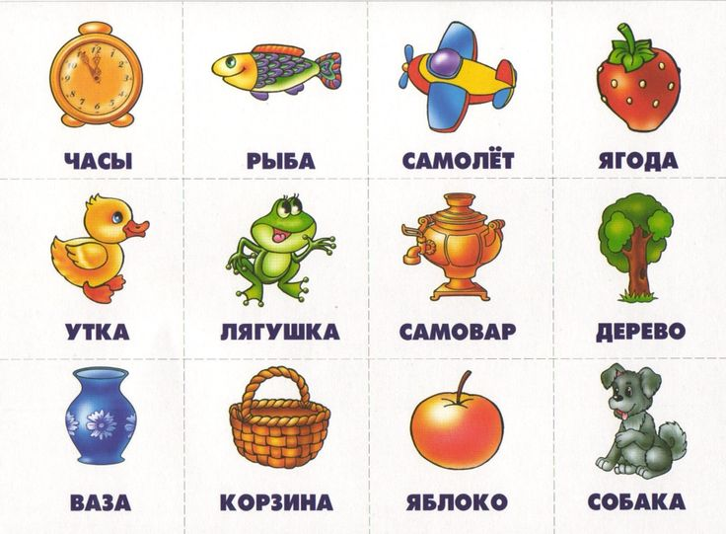
Правила: выкрики с места не засчитываются, ответ принимается только после обсуждения в группе.

Игра «Снежный ком»
· Цель игры: закрепление знаний о морфемном составе слова, развитие умения образовывать новые слова путем последовательного добавления морфем.
· Оборудование: таблички с корнями слов (лес-, вод-, ход-, сад- и др.), песочные часы (на 2-3 минуты), оценочные листы для жюри.
· Описание: первый ученик из группы называет корень (например, -лес-). Второй добавляет суффикс (-н-). Третий — окончание (-ый). Четвертый должен прочитать получившееся слово («лесной»). Затем начинается новый «ком» с другим корнем.
· Правила: игра идет на время. Побеждает группа, собравшая больше правильных слов без ошибок.

Игра «Корректор»
· Цель игры: формирование орфографической зоркости, развитие умения находить и исправлять ошибки в тексте.
· Оборудование: карточки с текстами, содержащими ошибки (по 1 на группу), листы для исправленного текста, красные ручки или карандаши.
· Описание: каждая группа получает текст (письмо от Незнайки), в котором намеренно допущены ошибки на изученные правила. Задача команды – найти и исправить все ошибки быстрее и правильнее соперников.
· Правила: исправления обсуждаются коллективно. Капитан команды сдает «исправленный» текст учителю.
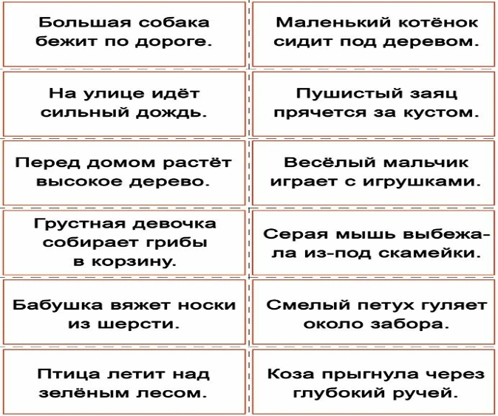

Игра «Собери пословицу»
· Цель игры: обогащение словарного запаса, знакомство с устным народным творчеством, развитие логического мышления и умения восстанавливать деформированные тексты.
· Оборудование: конверты с разрезанными карточками (на каждой карточке часть пословицы), иллюстрации к пословицам (для проверки).
· Описание: части пословиц разрезаны и перемешаны (например, «Без труда» / «не выловишь и рыбку из пруда»). Каждая группа получает набор карточек. По сигналу учителя команды начинают составлять пословицы.
· Правила: побеждает группа, которая правильно и быстро соберет все пословицы и объяснит смысл одной из них.
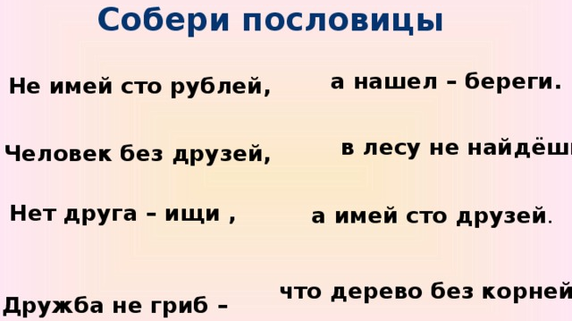

Игра «Собери слово»
Цель игры: развитие умения составлять слова из отдельных слогов, обогащение словарного запаса.
Оборудование: конверты с разрезными слогами для каждой команды (например: «РА», «МА», «КА», «ША», «ЗА», «ВОД», «ЛЕС», «САД», «НИ», «КИ»).
Описание: каждая команда получает конверт со слогами. По сигналу учителя команды должны собрать из слогов как можно больше слов за отведённое время.
Правила: слова должны быть именами существительными в начальной форме. За каждое правильно составленное слово команда получает балл. Побеждает команда, составившая больше слов.
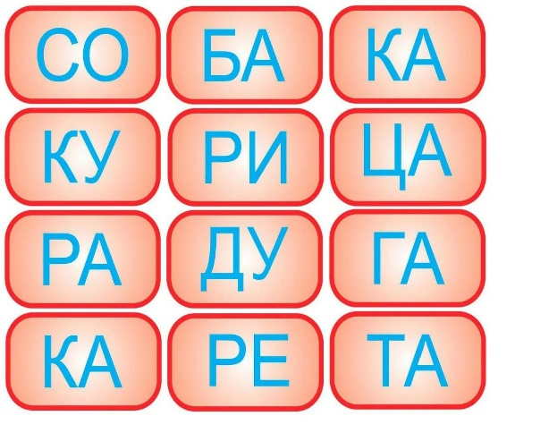

Игра «Эстафета частей речи»
· Цель игры: закрепление умения определять части речи и их грамматические признаки.
· Оборудование: карточки со словами (по 10-15 на команду), три корзинки или конверта с надписями «Существительное», «Прилагательное», «Глагол».
· Описание: класс делится на команды. Учитель выдаёт каждой команде набор карточек со словами. Первый игрок берёт карточку, определяет часть речи и кладёт её в нужную корзинку. Затем передаёт эстафету следующему игроку (хлопком по плечу).
· Правила: игра идёт на время и на правильность. Если игрок ошибается, команда может исправить ошибку, но теряет балл. Побеждает команда, которая быстрее и правильнее распределит все слова.
Подвижные дидактические игры
Цель данных игр: смена видов деятельности, снятие статического напряжения, активизация внимания через движение.
Игра «Живые буквы»
· Цель игры: закрепление знания алфавита, развитие фонематического слуха, умения определять последовательность букв в слове.
· Оборудование: набор карточек с буквами (по количеству учеников), магнитная доска или место для построения.
· Описание: детям раздаются карточки с буквами. Учитель называет слово (например, «школа»). Ученики, у которых есть буквы из этого слова, должны выбежать к доске и построиться в правильном порядке.
· Правила: задание выполняется на скорость. Остальные ученики выступают в роли судей, проверяя правильность построения.

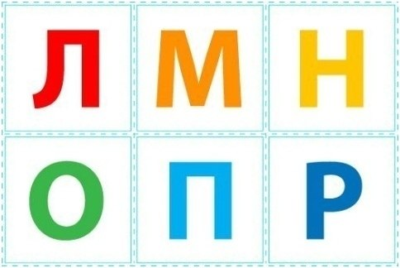

Игра «Найди свой домик»
· Цель игры: Отработка навыка правописания сочетаний с шипящими, развитие быстроты реакции и внимания.
· Оборудование: Обручи или таблички-домики с надписями «ЖИ», «ШИ», «ЧА», «ЩА», «ЧУ», «ЩУ»; карточки со слогами и словами (лыжи, мыши, чаща, щука, чудо и др.).
· Описание: На полу раскладываются обручи или таблички с сочетаниями. У детей в руках карточки со словами. Под музыку дети бегают по классу, с остановкой музыки они должны забежать в тот «домик», чье правило подходит к их слову.
· Правила: Кто ошибся домиком – выбывает или отдает фант.
Игра «Передай мяч — назови слово»
· Цель игры: актуализация словарного запаса, закрепление понятий о различных грамматических категориях, развитие быстроты мышления.
· Оборудование: Мяч среднего размера.
· Описание: дети стоят в кругу. Учитель бросает мяч и задает задание: «Назови слово с непроизносимой согласной»; «Назови слово с разделительным Ь»; «Назови имя прилагательное». Поймавший мяч должен назвать слово и бросить мяч обратно или следующему.
· Правила: нельзя повторять уже сказанные слова. Задержка с ответом более 3-5 секунд — передача мяча другому.
Игра «Лови ошибку!»
· Цель игры: развитие орфографической зоркости, умения дифференцировать правильное и неправильное написание слов.
· Оборудование: карточки со словами (правильные и с ошибками), две корзинки или конверта (зеленый — для правильных, красный — для ошибочных).
· Описание: учитель разбрасывает (или раскладывает) по классу карточки со словами. Два-три ученика (ловца) должны собрать в свои корзинки только карточки с ошибками.
· Правила: побеждает «ловец», собравший больше карточек и правильно объяснивший, в чем была ошибка.
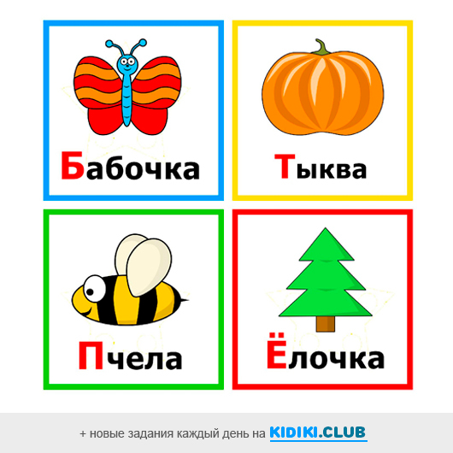

Игра «Верю — не верю »
· Цель игры: развитие критического мышления, умения быстро оценивать достоверность утверждения, закрепление знаний.
· Оборудование: два стула, таблички «ПРАВИЛЬНО» и «НЕПРАВИЛЬНО».
· Описание: у доски ставятся два стула с табличками. Класс делится на две команды, игроки получают номера. Учитель произносит утверждение (например: «В слове «школа» 5 звуков», «Имя существительное отвечает на вопросы кто? что?»). После паузы учитель называет номер, и игроки под этим номером из каждой команды должны выбежать и сесть на стул с правильным, по их мнению, ответом.

· Правила: за правильный выбор игрок получает балл для команды. Игра проводится в быстром темпе.

Игра «Живые звуки»
· Цель игры: развитие фонематического слуха, умения выделять звуки в слове и определять их последовательность.
· Оборудование: карточки с буквами, карточки с изображениями предметов для ведущего
· Описание: обучающиеся получают карточки с буквами. Учитель показывает картинку (например, «ЛИСА»). Ученики, у которых есть буквы из этого слова, должны выбежать к доске и выстроиться в порядке звуков в слове. Остальные дети хором «читают» слово по «живым буквам».
· Правила: важно, чтобы дети выстраивались в правильной последовательности. Класс выступает в роли судей.
Настольные игры
Цель данных игр: развитие усидчивости, внимания, закрепление правил в индивидуальной или парной работе.
Игра «Орфографическое лото»
· Цель игры: отработка навыка проверки и правильного написания безударных гласных в корне слова.
· Оборудование: большие карты лото (по 1 на игрока) с картинками и словами, где пропущена буква; маленькие карточки с буквами (А, О, И, Е, Я); фишки для закрытия.
· Описание: у учеников большие карты с пропусками. У ведущего маленькие карточки с буквами. Ведущий достает букву. Ученик должен закрыть этой буквой пропуск в слове на своей карте, если она подходит.
· Правила: выигрывает тот, кто первым правильно закроет все пропуски на своей карте.
Игра «Домино "Части речи"»
· Цель игры: закрепление умения различать части речи и соотносить слово с его грамматическим значением.
· Оборудование: набор карточек-костяшек домино, разделенных на две части (слово + название части речи).
· Описание: нужно выстроить цепочку так, чтобы слово соприкасалось со своей частью речи.
· Правила: играют парами или индивидуально. Проверка осуществляется по образцу.
Игра «Пазлы — Предложение»
· Цель игры: формирование представления о структуре предложения, закрепление правил оформления предложения на письме (заглавная буква, точка).
· Оборудование: конверты с пазлами (каждое слово из предложения на отдельном кусочке, первый кусочек с заглавной буквой, последний — с точкой).
· Описание: детям нужно собрать пазл в единое целое так, чтобы получилось правильное предложение.
· Правила: можно усложнить задание, перемешав части от разных предложений.


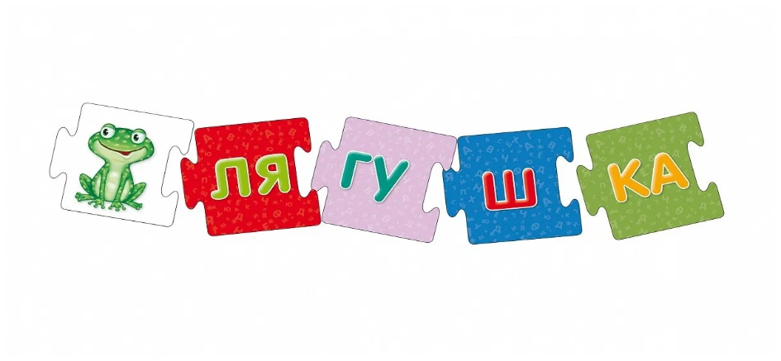

Игра «Лабиринт "Мягкий знак"»
· Цель игры: отработка навыка дифференциации слов с Ь и без Ь, развитие внимания.
· Оборудование: индивидуальные карточки с лабиринтом (печатная основа), простые карандаши.
· Описание: на листе бумаги нарисован лабиринт. Чтобы пройти из точки А в точку Б, нужно выбрать путь, на котором все слова пишутся с Ь (или без Ь). Ученик ведет пальцем или карандашом по дорожке, читая слова и выбирая верный маршрут.
· Правила: побеждает тот, кто первым найдет правильный путь без ошибок.

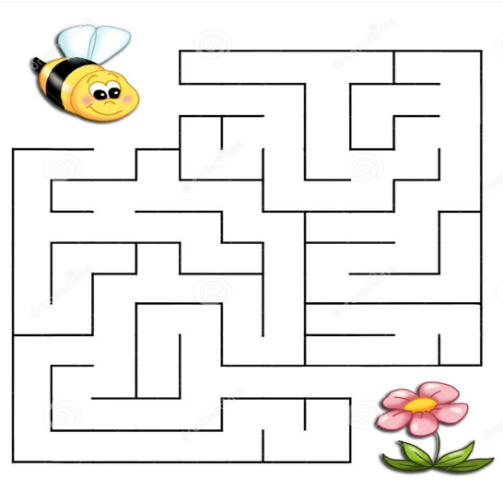

Игра «Куда причалят лодки»
· Цель игры: закрепление навыка проверки парных согласных на конце и в середине слова, развитие орфографической зоркости.
· Оборудование: карточки-лодки с буквами (например, Б-П, В-Ф, Г-К, Д-Т, Ж-Ш, З-С); карточки со словами с пропущенной буквой (ры...ка, ре...ка, ю...ка, кно...ка, ке...ка, ша...ка, тру...ка, зу...ки, ду...ки, ла...ки) .
· Описание: на столе раскладываются карточки-лодки. Ученики берут карточки со словами, определяют, какая буква пропущена, и «причаливают» слово к нужной лодке, объясняя свой выбор (называя проверочное слово).
· Правила: игра может проводиться как индивидуально, так и в парах. За каждое правильно определённое слово игрок получает жетон.
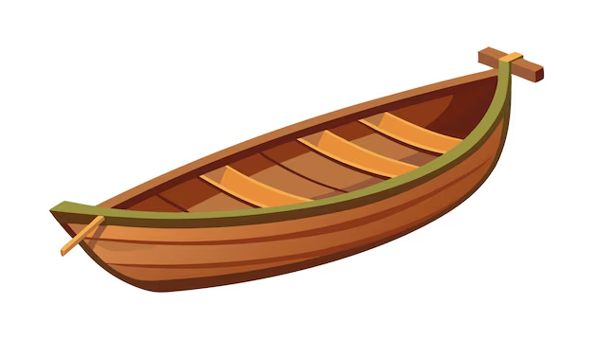

Игра «Орфограф»
· Цель игры: развитие орфографической зоркости, навыков самопроверки и взаимопроверки.
· Оборудование: набор двусторонних карточек. На лицевой стороне – слово с пропуском или три варианта написания (например: "Инт...лл...генция", варианты: а) интеллегенция, б) интеллигенция, в) интелигенция). На оборотной стороне – правильный ответ .
· Описание: за определённое время нужно собрать максимальное количество карточек, правильно вставив букву или выбрав верный вариант. Затем карточка переворачивается для самопроверки.
· Правила: можно организовать соревнование между парами. Побеждает пара, собравшая больше правильных карточек.
Словесные игры
Цель данных игр: развитие речевого слуха, быстроты реакции, обогащение словарного запаса. Проводятся без наглядного материала, чаще всего в устной форме.
Игра «Перевертыши»
· Цель игры: закрепление знаний о роли приставок в словообразовании, развитие словарного запаса через подбор антонимов.
· Оборудование: мяч (по желанию, для динамики).
· Описание: учитель бросает мяч и говорит слово. Задача ученика — вернуть мяч, сказав слово с противоположным значением (антоним), но той же модели словообразования (прибежал — убежал, вход — выход, приклеить — отклеить).
· Правила: игра на выбывание (допустивший ошибку садится, остаются самые внимательные).
Игра «Эхо»
· Цель игры: формирование навыка правильного литературного произношения слов, развитие слухового внимания.
· Оборудование: не требуется.
· Описание: учитель громко и правильно произносит слово (например, «алфавИт»). Задача детей — «эхом» тихо повторить слово так, как услышали. Затем учитель спрашивает одного ученика: «Как правильно поставил ударение эхо?».
· Правила: Учит слышать правильное произношение и контролировать свою речь.
Игра «Да — Нет»
· Цель игры: развитие логического мышления, умения анализировать и классифицировать языковые явления, задавать точные вопросы.
· Оборудование: не требуется.
· Описание: учитель загадывает слово. Чтобы его отгадать, дети задают вопросы, на которые можно ответить только «да» или «нет». (В этом слове есть мягкие согласные? В этом слове 2 слога? Это имя существительное?).
· Правила: учитель фиксирует количество вопросов. Цель — отгадать слово за минимальное количество вопросов.
Игра «Кто больше?»
· Цель игры: развитие умения образовывать однокоренные слова, обогащение словарного запаса.
· Оборудование: можно использовать песочные часы для ограничения времени.
· Описание: учитель называет короткое слово, например, «Лес». За 1-2 минуты дети должны придумать как можно больше производных слов (лесок, лесник, лесной, перелесок, лесовичок).
· Правила: игра проводится в виде соревнования между рядами или командами. Слова записываются на доске.
Игра «Сколько животных?»
· Цель игры: развитие умения классифицировать слова по лексическим группам, обогащение словарного запаса, тренировка слуховой памяти.
· Оборудование: листы бумаги, разделенные на три колонки (например: «Животные», «Одежда», «Школьные принадлежности»), карандаши .
· Описание: учитель зачитывает список слов (20-25 слов), принадлежащих к разным категориям. Ученики должны отметить (галочкой или записать) каждое слово в нужной колонке. После окончания диктовки подсчитывается количество слов в каждой колонке.
· Материал для игры: слон, ручка, кролик, пальто, тетрадь, собака, мел, галстук, пенал, кошка, платье, линейка, медведь, шапка, ластик, лиса, куртка, альбом, жираф, ботинки.
· Правила: побеждают ученики, правильно классифицировавшие максимальное количество слов.
Игра «Да — Нет»
· Цель игры: практиковать понимание вопросов и умение давать быстрый и точный ответ, активизация мыслительной деятельности.
· Оборудование: у каждого ученика по 3-4 «шанса».
· Описание: учитель задаёт вопросы всему классу, требующие ответа «да» или «нет». Темп быстрый, времени на раздумья почти нет. Если ученик отвечает неправильно, он «теряет шанс».
· Примерный материал для игры:
· В слове «школа» 5 звуков? (Нет)
· Имя существительное отвечает на вопросы кто? что? (Да)
· В русском языке 33 буквы? (Да)
· Слова «жара» и «холод» — это синонимы? (Нет)
· После букв Ж, Ш всегда пишется Ы? (Да, кроме исключений)
· Правила: игроки, потерявшие все «шансы», выбывают. Последние оставшиеся объявляются победителями.
Интерактивные игры
Цель данных игр: сделать процесс обучения эффективным и увлекательным, превратив его из пассивного получения информации в активное действие.

Игра «Кто хочет стать миллионером?»
Цель: закрепление материала по теме «Имя существительное»
Оборудование: интерактивная доска
Задание от учителя:
- разделитесь на команды.
- Отвечайте на вопросы и получайте баллы.

Игра «Ударение в словах. Почта»

Цель: развитие критического мышления и навыков применения полученных знаний на практике.
Оборудование: интерактивная доска
Задание учителя:
-Потренируйся в постановке ударений в словах.
-Отправь слова в нужный почтовый ящик.


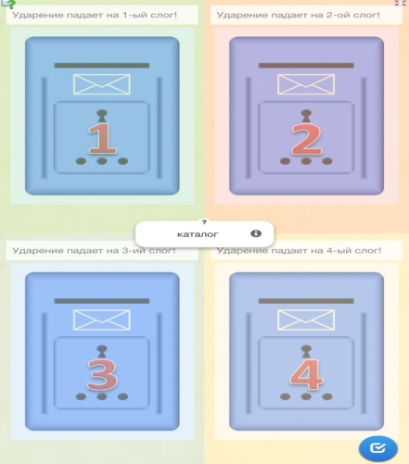


Игра «Правильный ответ»
Цель: закрепление материала по теме «Непроизносимые согласные в корне слова»
Оборудование: интерактивная доска
Задание учителя:
- Определи, есть в слове непроизносимая согласная или нет?
- Выбери правильный вариант ответа.


Игра «Живое или неживое»
Цель: закрепление материала по теме «Одушевленные и неодушевленные имена существительные»
Оборудование: интерактивная доска
Задание учителя:
-Определи, какие имена существительные одушевленные, а какие неодушевленные
- Распредели слова по группам


Игра «Угадай-ка»
Цель: закрепление материала по теме «Синонимы»
Оборудование: интерактивная доска
Задание учителя:
- Подбери синонимы к словам
- Распредели слова по группам


Игра «Большая или маленькая?»
Цель: закрепление материала по теме «Имена собственные и нарицательные»
Оборудование: интерактивная доска
Задание учителя:
- Прочитай слова
- Распредели слова по группам

Заключение

Использование дидактических игр на уроках русского языка в начальной школе является не просто способом развлечь детей, а мощным педагогическим инструментом.
Представленные в пособии виды игр (групповые, подвижные, настольные и словесные) позволяют учителю гибко подходить к планированию урока, чередуя виды деятельности и учитывая индивидуальные особенности класса.
Четкое формулирование целей и грамотный подбор оборудования для каждой игры, как показано в данном пособии, позволяет учителю эффективно организовать учебный процесс, минимизировать потери времени на подготовку и максимально сосредоточиться на достижении образовательных результатов.
Систематическое применение данных игр способствует:
1. Повышению интереса к предмету «Русский язык».
2. Прочности усвоения орфографических и грамматических навыков.
3. Развитию коммуникативных способностей и сплочению коллектива.
4. Созданию на уроке атмосферы творчества и здорового соперничества.
Данное пособие может быть рекомендовано учителям начальных классов, студентам педагогических колледжей и вузов в период педагогической практики.

Список использованной литературы

1. Выготский, Л. С. Игра и ее роль в психическом развитии ребенка / Л. С. Выготский // Вопросы психологии. — 1966. — № 6. — С. 62–68.
2. Губанова, О. В. Использование игровых приемов на уроках русского языка в начальных классах / О. В. Губанова // Начальная школа. — 2019. — № 7. — С. 25–29.
3. Коджаспирова, Г. М. Педагогика в схемах, таблицах и опорных конспектах / Г. М. Коджаспирова. — М.: Айрис-пресс, 2018. — 256 с.
4. Конышева, Н. М. Игровая деятельность младших школьников: теория и практика / Н. М. Конышева. — СПб.: Питер, 2020. — 312 с.
5. Ушаков, Н. Н. Занимательные материалы к урокам русского языка в начальных классах / Н. Н. Ушаков. — М.: Просвещение, 2017. — 144 с.
6. Шмаков, С. А. Игры учащихся — феномен культуры / С. А. Шмаков. — М.: Новая школа, 2019. — 240 с.
7. Эльконин, Д. Б. Психология игры / Д. Б. Эльконин. — 2-е изд. — М.: Владос, 2018. — 360 с.

